**Задания I тура (школьного) олимпиады по математике для 10 класса**

1. Докажите, что среди любых 11 целых чисел можно найти 2, разность которых делится на 10.
2. Обнаружив в 64 метрах от себя уползающую черепаху, Ахиллес начал ее преследовать. Сократив расстояние до черепахи в 8 раз и осознав свое превосходство, он прекратил погоню. Какой путь проделал Ахиллес с начала погони, если его скорость в 15 раз больше скорости черепахи? Движение Ахиллеса и черепахи проходило по одной прямой.
3. Рассматриваются квадратичные функции y=x2+px+q, для которых p+q=2009. Найдите точку, в которой пересекаются все графики таких функций.
4. На листе бумаги нарисован выпуклый многоугольник M периметра P = 5 и площади S = 25. Взяли круг радиуса  с центром в каждой точке, лежащей внутри этого многоугольника, и закрасили его. Найдите площадь закрашенной фигуры F.
5. Какое наибольшее число фишек можно поставить на клетки шахматной доски так, чтобы на любой горизонтали, вертикали и диагонали находилось четное число фишек?

**Решение. 10 класс**

1. Докажите, что среди любых 11 целых чисел можно найти 2, разность которых делится на 10.

Если взять последовательно 11 чисел, то у двух из них обязательно будет одинаковое число единиц в разряде единиц, т.к. различных цифр всего – 10; это – 0, 1, 2, 3, 4, 5, 6, 7, 8, 9, т.е. среди 11 чисел какая-то цифра в последнем разряде встретится дважды. Эти два числа и дадут разность, которая делится на 10.

1. Обнаружив в 64 метрах от себя уползающую черепаху, Ахиллес начал ее преследовать. Сократив расстояние до черепахи в 8 раз и осознав свое превосходство, он прекратил погоню. Какой путь проделал Ахиллес с начала погони, если его скорость в 15 раз больше скорости черепахи? Движение Ахиллеса и черепахи проходило по одной прямой.

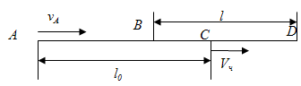

За время t черепаха прошла путь vt и оказалась в точке D, а Ахиллес – 15 vt и оказался в точке B. По рисунку видно, что





 (м) – прошла черепаха.

Тогда Ахиллес прошел

м

Ответ: 60 м.

1. Рассматриваются квадратичные функции y=x2+px+q, для которых p+q=2009. Найдите точку, в которой пересекаются все графики таких функций.

*I способ*.

Подберем такое значение *x*, чтобы выражение *p + q* было связано со значением квадратичной функции y=x2+px+q в точке x.

Возьмем *x=1*.

Тогда

*y(1) = 1+p+q = 1+2009=2010,* (по условию)

Итак, для всех выписанных квадратичных функций выполнено

*y(1)=2010.*

Но это означает, что каждый из графиков этих квадратичных функций проходит через точку *(1, 2010)* координатной плоскости.

*II способ*.

Пусть  - точка, в которой пересекаются все параболы. Тогда ее координаты удовлетворяют уравнению:

,

где .

Решим уравнение относительно *х0.*



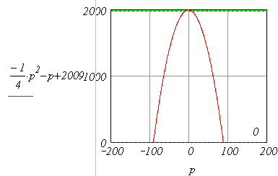,

т.к М – единственная точка, тогда:

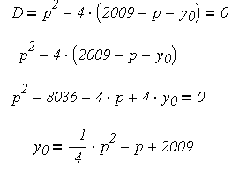

Построив график этой функции, видим, что она имеет максимум в вершине параболы, т.е. при:

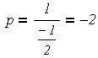. При этом  

Абсциссу точки найдем их уравнения:









Итак, в точке: пересекаются все графики функций.

1. На листе бумаги нарисован выпуклый многоугольник M периметра P = 5 и площади S = 25. Взяли круг радиуса  с центром в каждой точке, лежащей внутри этого многоугольника, и закрасили его. Найдите площадь закрашенной фигуры F.

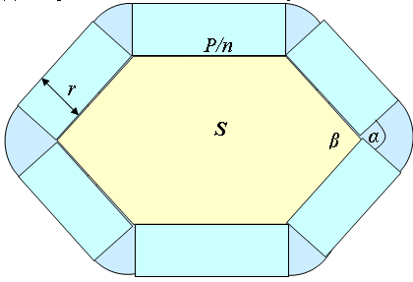

Для определенности возьмем шестиугольник.

Закрашенную фигуру F можно разбить на несколько фигур:

1. сам многоугольник M, его площадь:

S1 = 25

1. n прямоугольников, площадь каждого из которых: , а общая их площадь:



1. n секторов круга; Найдем сумму углов этих секторов:

,

где *β* – внутренний угол многоугольника. Сумма внутренних углов многоугольника равна:



Таким образом, сумма градусных мер всех секторов равна сумме внешних углов многоугольника M, т.е. равна 3600.

Значит, сектора составляют полный круг радиуса R, следовательно, их суммарная площадь равна площади круга радиуса R, т.е. равна:



Итак, сложив все найденные площади, получим:



Ответ: 

1. Какое наибольшее число фишек можно поставить на клетки шахматной доски так, чтобы на любой горизонтали, вертикали и диагонали находилось четное число фишек?

На шахматной доске имеется 64 клетки. 16 диагоналей, содержащих нечетное число клеток и не имеющих общих клеток. Следовательно, число фишек не может быть более, чем 64-16=48.

Можно поставить по фишке на каждую клетку доски, кроме клеток двух главных диагоналей, получится 48 фишек.

